บรรณานุกรม

- กลุ่มสารสนเทศ สำนักนโยบายและแผนสำนักงานคณะกรรมการการศึกษาขั้นพื้นฐาน, “ระบบฐานข้อมูลบน SQL Server 2000”, [Online] URL : http://www.bopp.go.th/web_SQL/html/menu-10.htm
- ทินกร วัฒนเกษมสกุล 2548 “คัมภีร์ JSP” สำนักพิมพ์เคทีพี กรุงเทพฯ
- มณีโชติ สมานไทย 2537 “สร้างเว็บเพจแบบมืออาชีพด้วย HTML” สำนักพิมพ์อินโฟเพลส กรุงเทพฯ
- ดร.วีระศักดิ์ ซึงถาวร 2543 “JAVA PROGRAMMING Volume I” สำนักพิมพ์ซีเอ็ดยูเคชั่น กรุงเทพฯ
- ดร.วีระศักดิ์ ซึงถาวร 2545 “JAVA PROGRAMMING Volume II” สำนักพิมพ์ซีเอ็ดยูเคชั่น กรุงเทพฯ
- ดร.วีระศักดิ์ ซึงถาวร 2547 “JAVA PROGRAMMING Volume III” สำนักพิมพ์ซีเอ็ดยูเคชั่น กรุงเทพฯ
- สาธิต ชัยวิวฒน์ตระกูล 2545 “เก่ง JSP ให้ครบสูตร” สำนักพิมพ์วิตตี้ กรุ๊ป จำกัด กรุงเทพฯ

ภาคผนวก

ภาคผนวก ก.

การติดตั้งโปรแกรมต่าง ๆ ที่ใช้ในโครงงาน

ภาคผนวก
การติดตั้งโปรแกรมต่าง ๆ ที่ใช้ในการทำโครงงาน

1. การติดตั้ง J2SE
1.1 ขั้นตอนการติดตั้ง J2SE
1. คลิกเลือกไฟล์ j2sdk-1_4_2_05-windows-i586-p รอจนปรากฏกรอบโต้ตอบ “License” เพื่อแสดงเงื่อนไขของการใช้โปรแกรมนี้ ให้เลือก “I accept the terms in the license agreement” เพื่อยอมรับข้อตกลง ดังรูป
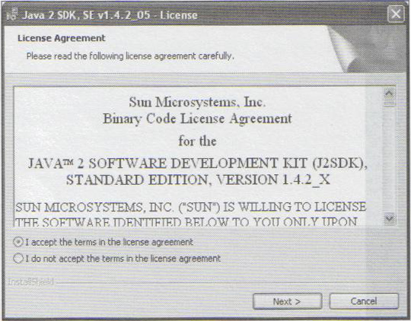

รูปที่ 1 แสดง License Agreement ของ J2SE

2. คลิกปุ่ม “Next” จะปรากฏปุ่มโต้ตอบ “Custom Setup” สามารถเปลี่ยนชื่อหรือไดเรกทอรี่ที่จะติดตั้งได้ โดยคลิดที่ปุ่ม “Change” ในที่นี้จะใช้ค่าเดิม คือ “C:\j2sdk1.4.2_05\” ดังรูป
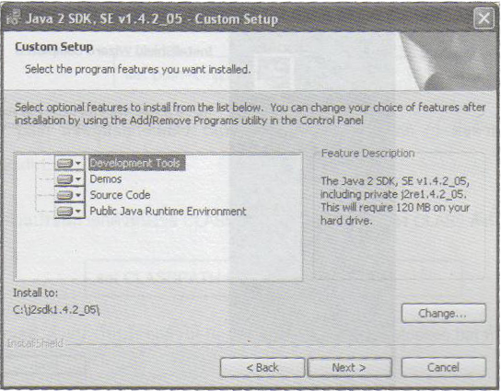

รูปที่ 2 แสดงหน้าต่าง Custom Setup

3. คลิกปุ่ม “Next” จะปรากฏปุ่มโต้ตอบ “Browser Registration” ดังรูป

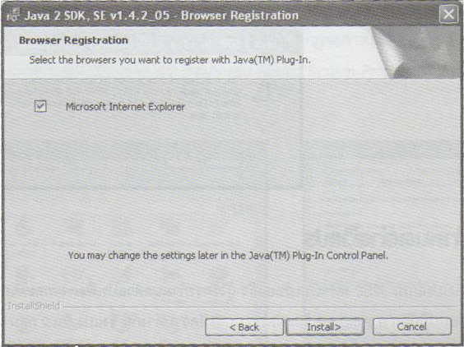

รูปที่ 3 แสดงหน้าต่าง Registration

4. คลิกปุ่ม “Install” เพื่อติดตั้งโปรแกรม รอจนกว่าจะปรากฏกรอบโต้ตอบ “complete” ดังรูป
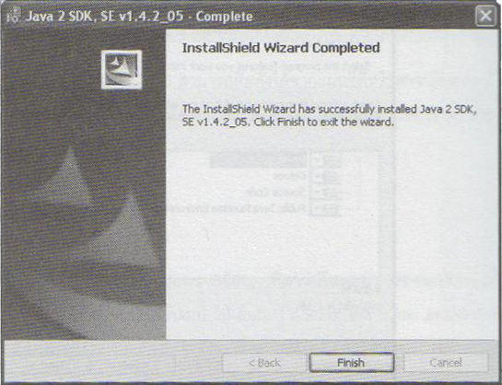

รูปที่ 4 แสดงหน้าต่างเมื่อการ Install เสร็จสิ้น

5. คลิกปุ่ม “Finish” แล้วทำการ Restart เครื่อง

1.2 การกำหนดค่าตัวแปร ในที่นี้ใช้การกำหนดตัวแปรใน Windows XP
1. คลิกปุ่ม Start เลือกคำสั่ง Setting -> Control Panel เลือก System จะปรากฏกรอบโต้ตอบ “System Properties” จากนั้นเลือก Advanced
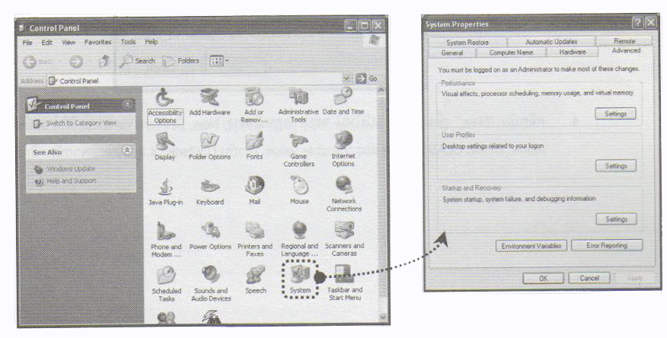

รูปที่ 5 แสดงการเข้าสู่ System Properties

2. คลิกเลือก “Environment Variables” จะปรากฏกรอบตอบโต้ “Environment Variables” ในส่วนของ “System variables” ให้หาตัวแปร Path

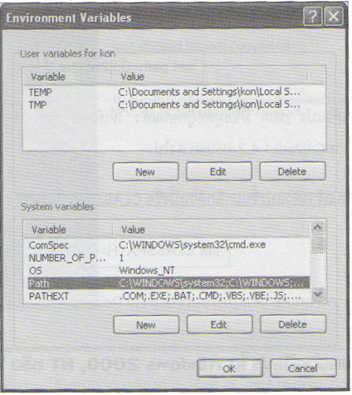

รูปที่ 6 แสดงหน้าต่าง Environment Variable

3. กด Edit ปรากฏกรอบโต้ตอบ “Edit System Variable” ตรง Text Field ของ Variable value: ให้เติม location ที่เก็บไฟล์ javac เอาไว้ จากนั้นคลิกปุ่ม OK
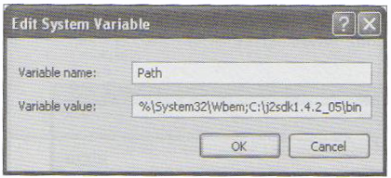

รูปที่ 7 แสดงหน้าต่างการแก้ไข System Variable

4. คลิกปุ่ม New เพื่อสร้างตัวแปรใหม่ จะปรากฏหน้าต่าง New System Variable ให้กำหนด Variable name: เท่ากับ CLASSPATH และ Variable value: เท่ากับ C:\j2sdk1.4.2_01\jre;.; จากนั้นคลิกปุ่ม OK

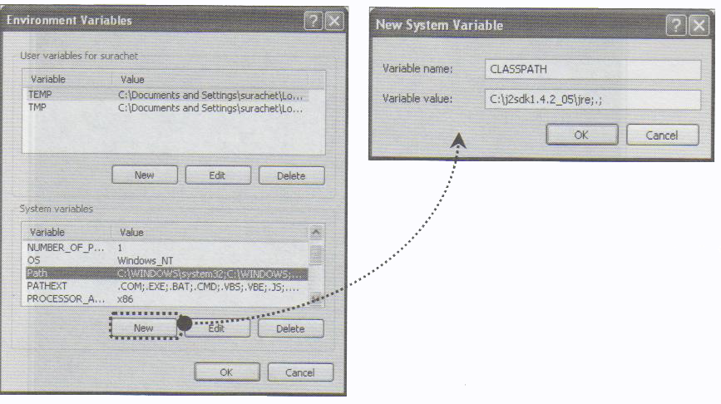

รูปที่ 8 แสดงการสร้างตัวแปร System Variable ขึ้นมาใหม่

5. หลังจากกำหนดตัวแปรเรียบร้อยแล้วให้ Restart เครื่องใหม่

1.3 ทดสอบการใช้งาน J2SE
หลังจากที่ติดตั้ง J2SE เป็นที่เรียบร้อยแล้ว ก็ต้องทำการทดสอบการใช้งาน J2SE โดยการพิมพ์ลงไปใน Command Prompt ว่า java
ถ้าหากติดตั้งสมบูรณ์แล้วจะปรากฏ option ต่าง ๆ ของคำสั่ง java ดังรูป
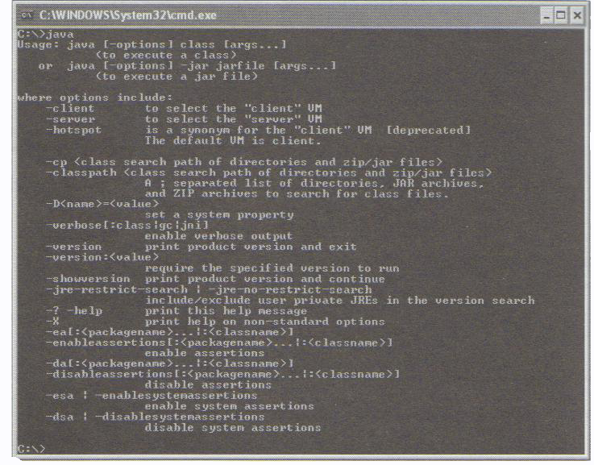

รูปที่ 9 แสดงคำสั่งที่จะปรากฏขึ้นเมื่อทำการติดตั้ง J2SE สมบูรณ์

2. การติดตั้ง Apache Tomcat
2.1 ขั้นตอนการติดตั้ง
Apache Tomcat เป็นโปรแกรมที่ใช้จำลองเป็นเว็บเซิร์ฟเวอร์ ซึ่งในที่นี้จะติดตั้ง Apache Tomcat เวอร์ชั่น 4.1มีขั้นตอนการติดตั้ง ดังนี้
1.เมื่อดับเบิ้ลคลิกที่ไฟล์ Jakartaa-tomcat-4.1 จะปรากฏกรอบโต้ตอบ ดังรูป

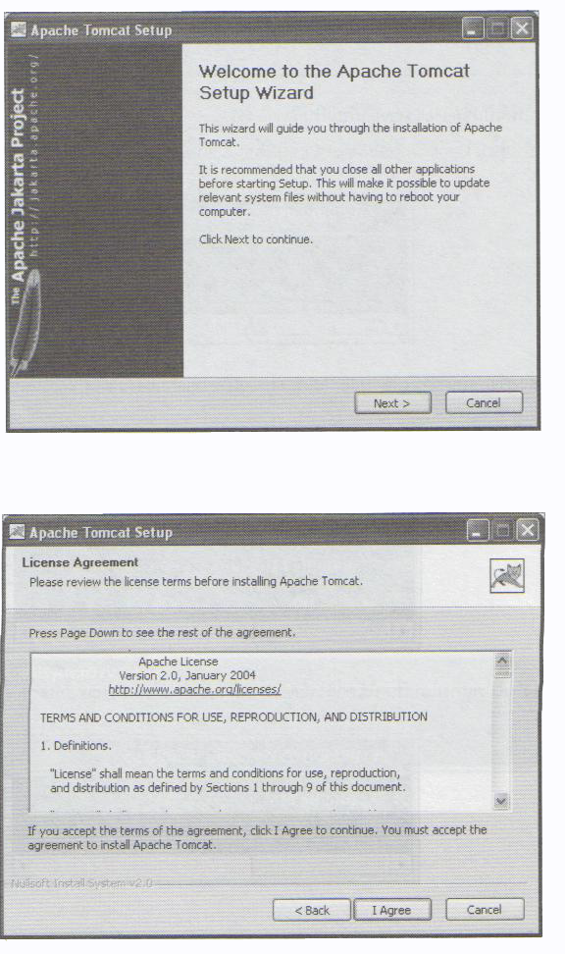

รูปที่ 10 แสดงหน้าต่างแรกของการติดตั้ง Apache Tomcat

2. คลิกปุ่ม “Next” จะปรากฏข้อตกลงในการใช้งาน ดังนี้

รูปที่ 11 แสดงหน้าต่าง License Agreement ของ Apache Tomcat

3. คลิกปุ่ม “I Agree” เพื่อยอมรับข้อตกลง จะปรากฏรายละเอียดของ Component ต่าง ๆ ที่ต้องการติดตั้งในที่นี้จะเลือกทุกตัว

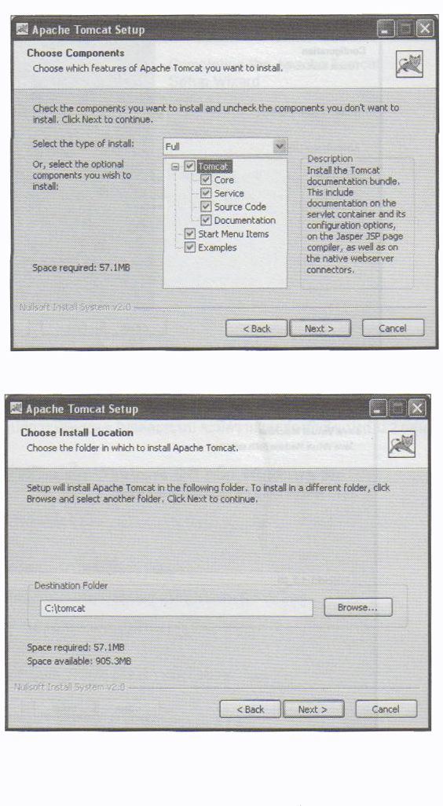

รูปที่ 12 แสดงรายละเอียดของ Component ที่จะติดตั้ง

4. คลิกปุ่ม “Next” จะปรากฏกล่องโต้ตอบเพื่อให้เลือกตำแหน่งที่ใช้ในการติดตั้ง

รูปที่ 13 หน้าต่างแสดงโฟลเดอร์ที่ต้องการติดตั้งโปรแกรม

5. คลิกปุ่ม “Next” จะปรากฏ Configuration เบื้องต้นของ Tomcat เพื่อกำหนด port ที่ใช้งาน User name และ Password ของ Tomcat ดังรูป

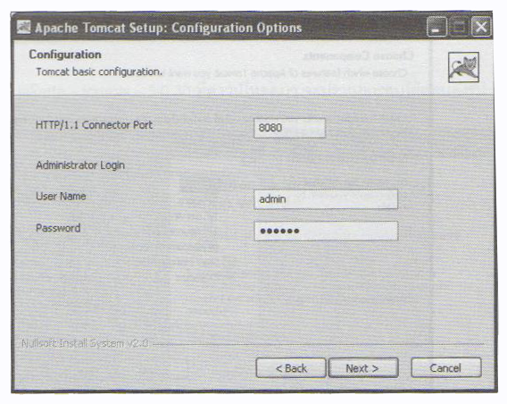

รูปที่ 14 แสดงหน้าต่างการกำหนด Username และ Password

6. คลิกปุ่ม “Next” จะปรากฎที่ของ Path JVM ให้เลือกไปยังโฟลเดอร์ที่ลง JAVA ดังรูป
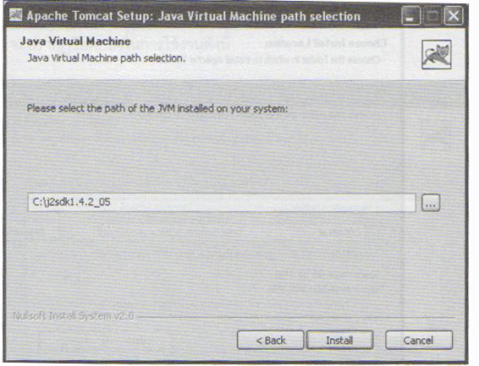

รูปที่ 15 แสดงการเลือกที่อยู่ของ JVM

7. คลิกปุ่ม Install รอจนกระทั่งติดตั้งโปรแกรมเสร็จ จะปรากฏกล่องโต้ตอบ จากนั้นคลิกปุ่ม “Finish”
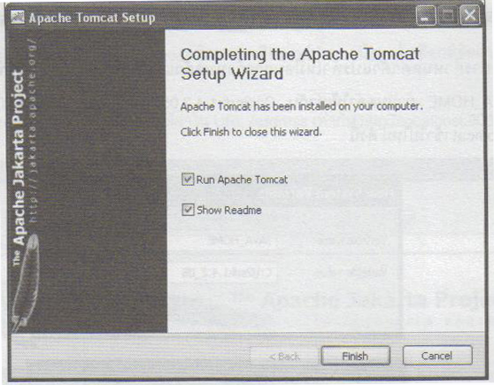

รูปที่ 16 แสดงการติดตั้ง Apache Tomcat เสร็จสิ้น

2.2 การทดสอบการใช้งาน Apache Tomcat
1. คลิก Start Menu → Programs → Apache Tomcat 4.1 → Monitor Tomcat
2. จะเห็นว่าตรงขวามือล่างของจอจะมีไอคอน ปรากฏอยู่ หากเป็นสีแดงแสดงว่า Service ของ Tomcat ยังไม่เริ่มทำงาน ให้กด Start Service ไอคอนจะกลายเป็นสีเขียว
3. ทดสอบการทำงานของ Tomcat โดยพิมพ์ค่าใน URL Address เท่ากับ http://localhost:8080/ จะต้องได้ผลดังนี้
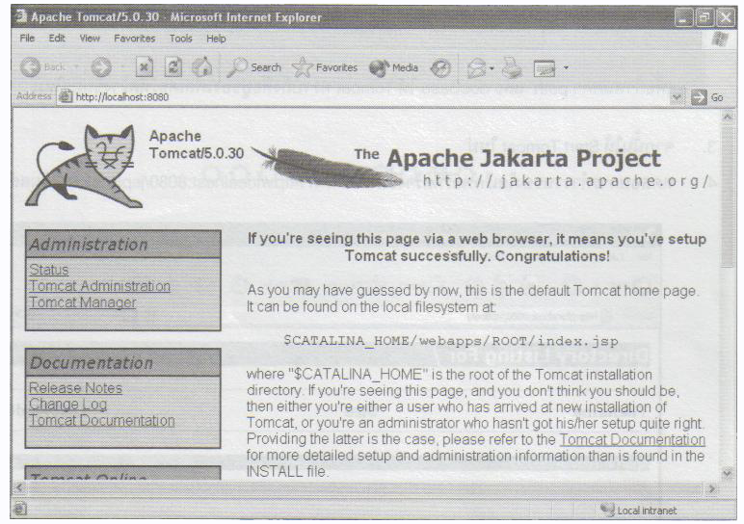

รูปที่ 17 แสดงผลสำเร็จเมื่อทดลองใช้ Apache Tomcat

4. การหยุดการทำงานของ Service ของ Tomcat ให้เลือก Stop service

3. การติดตั้ง SQL Server

การติดตั้งโปรแกรม SQL Server 2000 สามารถติดตั้งได้ 3 แบบดังนี้
- Local Computer เป็นการติดตั้งโปรแกรมลงบนเครื่องคอมพิวเตอร์ที่กำลังใช้งานอยู่
- Remote Computerเป็นการติดตั้งโปรแกรมลงบนเครื่องคอมพิวเตอร์เครื่องอื่น
- Virtual Server เป็นการติดตั้งโปรแกรมลงบนเครื่องคอมพิวเตอร์ในระบบคลัสเตอร์

SQL Server 2000 กำหนดการติดตั้งไว้ 3 รูปแบบ ดังนี้
- Client Tools Only ติดตั้งเฉพาะเครื่องมือจัดการระบบเท่านั้น
- Server and Client Tools ติดตั้งโปรแกรมทั้งหมดที่เป็นเซิร์ฟเวอร์และเครื่องจัดการระบบ
- Connectivity Only ติดตั้งเฉพาะส่วนติดต่อระหว่างไคล์เอ็นต์กับ SQL Server 2000 เท่านั้น
SQL Server 2000 สามารถติดตั้งหลาย ๆ ระบบ (Instance) ภายในเครื่องเดียวกันได้ (Multiple Instance) โดยสามารถติดตั้งได้สูงสุดถึง 16 อินสแตนซ์ ซึ่งแตกต่างจากเวอร์ชั่นก่อนหน้านี้ที่ติดตั้งได้เพียงอินสแตนซ์เดียวเท่านั้น
การติดตั้งอินสแตนซ์เพิ่มเติมเป็นการแยกสภาพแวดล้อมการทำงานของ SQL Server 2000 ออกจากอินสแตนซ์ปกติ ซึ่งมีประโยชน์ในการแยกการทำงานที่แตกต่างกัน เช่น อินสแตนซ์หนึ่งอาจใช้ในการทำงานตามปกติ แต่อีกอินสแตนซ์อาจนำไปใช้ในการทดสอบการทำงานของโปรแกรมได้
การใช้งาน SQL Sever หลังจากติดตั้ง SQL Server 2000 เรียบร้อยแล้ว โปรแกรมจะให้ฐานข้อมูล 2 ประเภท ดังนี้
1. System Database เป็นไฟล์ที่ห้ามลบประกอบไปด้วย
- master เก็บข้อมูลระบบ, Error Message, Login Information, System Stored Procedure
- model เท็มเพล็ตที่ใช้กับฐานข้อมูลใหม่
- msdb เก็บข้อมูล Jobs, Alert, Event, Replication, History ของการ Backup/Restore
- tempdb เป็นที่พักข้อมูลชั่วคราว โดยจะถูก Initial ทุกครั้งที่มีการสตาร์ทเซอร์วิส MSSQLSERVER ขึ้นมา

2. Example Database ซึ่งสวนนี้สามารถลบได้ ประกอบไปด้วย
- Pubs ฐานข้อมูลสำนักพิมพ์
- Northwind ฐานข้อมูล Northwind

SA (System Administration)
SA เป็นชื่อ Login ของผู้ดูแลระบบ SQL Server 2000 เป็นผู้ที่สามารถทำงานได้ทุกอย่างที่อยู่ภายใน SQL Server 2000 เช่นการสร้าง-ลบ-แก้ไขฐานข้อมูล เพิ่มเติม-ลบ-แก้ไขข้อมูล กำหนดสิทธิและผู้ใช้งานฐานข้อมูล

เครื่องบริหารระบบงาน
หลังจากติดตั้ง SQL Server 2000 เรียบร้อยแล้ว จะมีเครื่องมือทำงานให้ดังนี้
- Book Online คู่มือการใช้งานคำสั่งต่าง ๆ ของ SQL Server 2000

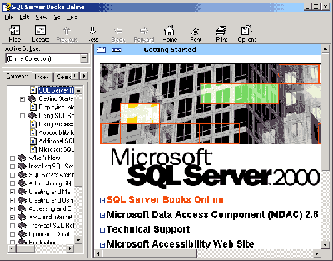
รูปที่ 18 แสดงหน้าตาของ Book Online
- Client Network Utility เป็นเครื่องมือที่ใช้ติดต่อกับเซิร์ฟเวอร์ที่มีเน็ตเวอร์คไลบารีตรงกัน(ใช้กับฝั่งไคลเอนท์)
- General ใช้กำหนด protocol ที่ใช้งาน (ขึ้นอยู่กับระบบคอมพิวเตอร์ที่ใช้งานด้วย)
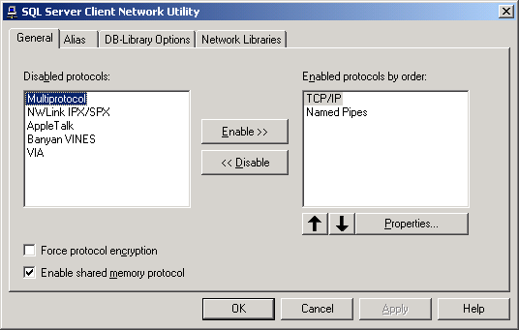
รูปที่ 19 แสดงหน้าต่างที่ใช้กำหนดโปรโตคอลที่ใช้
- Alias กำหนดชื่อเล่นให้กับ server ที่ติดต่อกับ SQL Server 2000 พร้อมระบุโพรโตคอลที่ติดต่อ
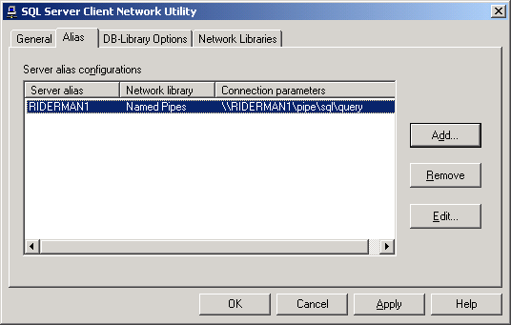
รูปที่ 20 แสดงการกำหนดชื่อให้กับ Server
- DB-Library Options แสดงข้อมูลของไลบารี่ของฐานข้อมูล
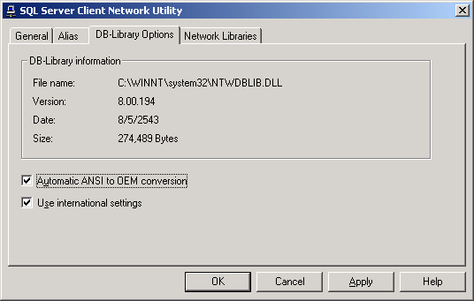
รูปที่ 21 แสดงข้อมูลของไลบารี่ของฐานข้อมูล
- Network Library แสดงข้อมูลไลบารี่ของเน็ตเวอร์คที่ระบบใช้อยู่
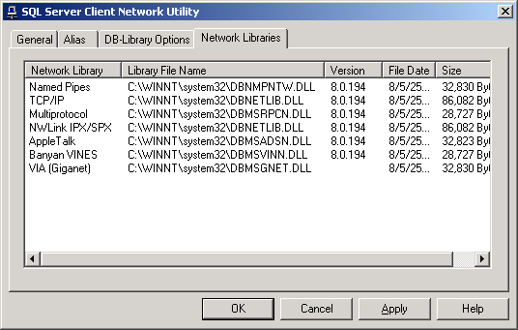
รูปที่ 22 แสดงข้อมูลไลบารี่ของเน็ตเวอร์คที่ระบบใช้อยู่
- Enterprise Manager เครื่องมือบริหารฐานข้อมูลที่สำคัญ ใช้สำหรับจัดการฐานข้อมูล, Backup/Restore, สร้าง package สำหรับโอนข้อมูล, กำหนดระบบความปลอดภัย ฯลฯ
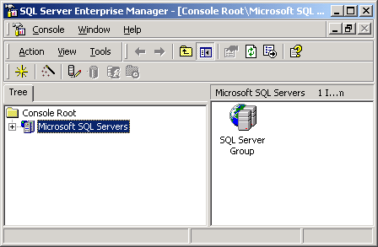
รูปที่ 23 แสดงเครื่องมือบริหารฐานข้อมูลที่สำคัญ
- Import and Export Data โอนถ่ายข้อมูลจาก SQL Server ไปยังโปรแกรมอื่น หรือดึงข้อมูลจากโปรแกรมขึ้นมาใช้กับ SQL Server
- Profiler ตรวจสอบการทำงานของ SQL Server ชื่อเดิมคือ SQL Trace ใช้สำหรับตรวจสอบและปรับปรุงประสิทธิภาพของระบบ
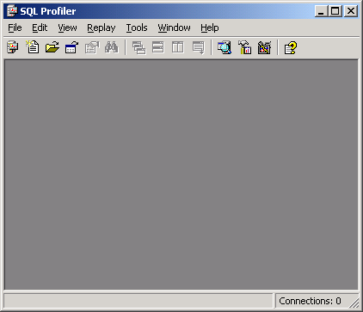
รูปที่ 24 แสดง Profiler
- Query Analyzer เครื่องมือหลักในการเขียนคำสั่ง SQL (Transact - SQL) ชื่อเดิมคือ ISQL/W
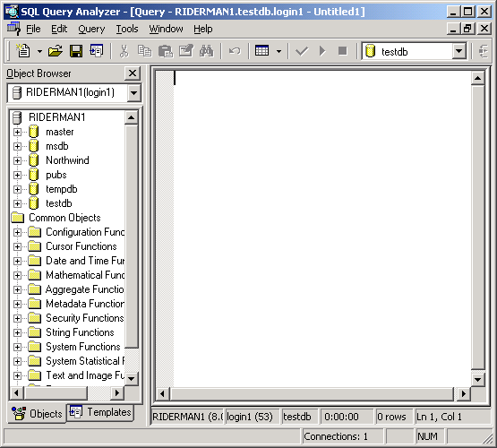
รูปที่ 25 แสดงเครื่องมือหลักในการเขียน SQL
- Server Network Utility เครื่องมือกำหนด Network Library ให้กับฝั่ง Server
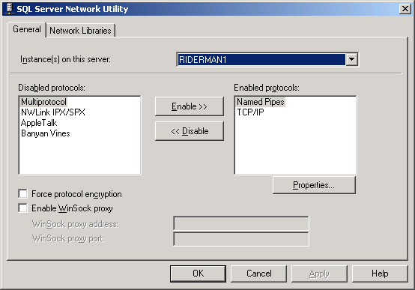
รูปที่ 26 แสดงเครื่องมือกำหนด Network Library ให้กับฝั่ง Server
- Service Manager เครื่องมือควบคุมและแสดงสถานะของเซอร์วิสที่เกี่ยวข้องกับ SQL Server
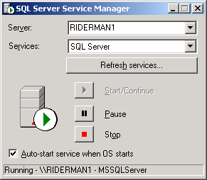
รูปที่ 27 แสดงเครื่องมือควบคุมและแสดงสถานะของเซอร์วิสที่เกี่ยวข้องกับ SQL Server
ภายในไดอะล็อกบ็อกซ์ SQL Server Service Manager ประกอบไปด้วย
- Server เป็นชื่อเซิร์ฟเวอร์ที่ติดตั้ง SQL Server ที่ผ่านการ Register แล้ว
- Services เป็นชื่อเซอร์วิสที่เลือกใช้บริการ มีด้วยกันดังนี้ (ขึ้นอยู่กับเวอร์ชั่นและ คอมโพเนนต์ ที่ติดตั้งลงไป)
- MSSQLSERVER เป็นเซอร์วิสหลักของการทำงาน
- SQLSERVERAGENT เป็นเซอร์วิสที่คอยทำหน้าที่ Schedule Jobs, Alerts, Event Management และ Replication
- Microsoft Search เป็นเซอร์วิสที่เกิดขึ้นเมื่อติดตั้งคอมโพเนนต์ Full-Text Search โดยทำงานเกี่ยวกับ Index ของข้อมูล
- Microsoft Distributed Transaction Coordinator (MSDTC) เป็นเซอร์วิสที่ทำหน้าที่ควบคุม ทรานแซกชั่นสำหรับการโอนถ่ายข้อมูลระหว่างเซิร์ฟเวอร์
- Microsoft Analysis Service เป็นเซอร์วิสที่ทำหน้าที่เกี่ยวกับการบริหารและจัดการคลังข้อมูล เซอร์วิสนี้ทำงานเมื่อมีการติดตั้งคอมโพเนนต์ Analysis Service
4. ขั้นตอนการติดตั้ง JavaMail และ Jaf
ก่อนการติดตั้งจะต้องเตรียมไฟล์ JAR ที่ใช้สำหรับการส่งเมล์ก่อน ดังนี้
1. mail.jar – จะบรรจุคลาสต่าง ๆ ที่ใช้สำหรับการส่งเมล์ (JavaMail API)
2. activation.jar – จะบรรจุคลาสต่าง ๆ ใช้สำหรับ JavaBean Activation Framework คลาสนี้จำเป็นสำหรับช่วยในการรัน JavaMail API
เมื่อได้ไฟล์ดังกล่าวมาแล้ว unzip ไฟล์ javamail-1_3_2 และไฟล์ jaf-1.0.2 จากนั้นนำไฟล์ mail.jar และ ไฟล์ activation.jar ไปเก็บไว้ในโฟลเดอร์ WEB-INF/lib ของเว็บแอพพลิเคชั่นที่ใช้งานตามลำดับ
โดยการจะใช้งานการส่งเมล์ได้นั้นจะต้องติดตั้ง Mail Server ก่อน ซึ่งมีขั้นตอน ดังนี้
1. คลิกตัว set up

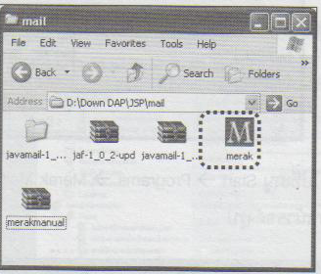

รูปที่ 29 แสดงตัวติดตั้ง Mail Server

2. จะปรากฏหน้าต่างโต้ตอบดังรูป
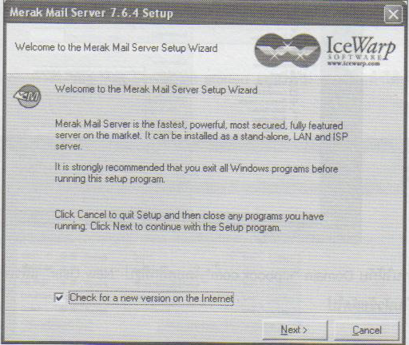

รูปที่ 30 แสดงหน้าแรกของการติดตั้ง Mail Server

3.ทำตามขั้นตอนการติดตั้งโปรแกรมจนเสร็จ จากนั้นจะปรากฏกรอบโต้ตอบสำหรับป้อนค่า Hostname, Domain, Password และ Confirm ให้ป้อนค่าต่าง ๆ ดังรูป

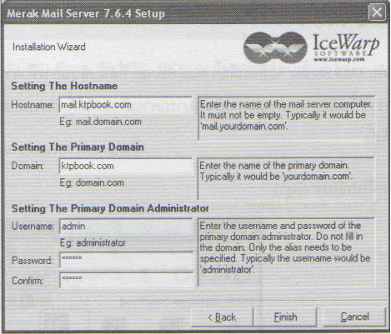

รูปที่ 31 แสดงการตั้งค่าต่าง ๆ ภายในตัว Mail Server

เมื่อติดตั้งเสร็จแล้วให้คลิกที่เมนู Start →Programs → Merak Mail Server → Merak Mail Server Administration เพื่อเริ่มต้นใช้งานโปรแกรม จะแสดงหน้าจอดังรูป

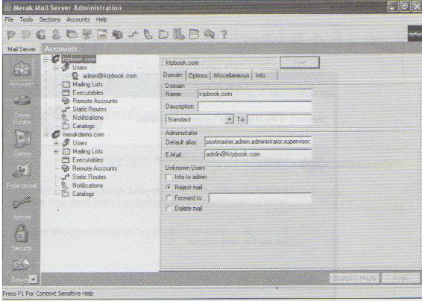

รูปที่ 32 แสดงตัวอย่างโปรแกรม

เพิ่มชื่อผู้ใช้ให้กับ Domain โดยคลิกที่ “New User” แล้วเพิ่มรายละเอียดผู้ใช้งาน จากนั้นก็ทำการ save เพื่อใช้งานในหัวข้อถัดไป

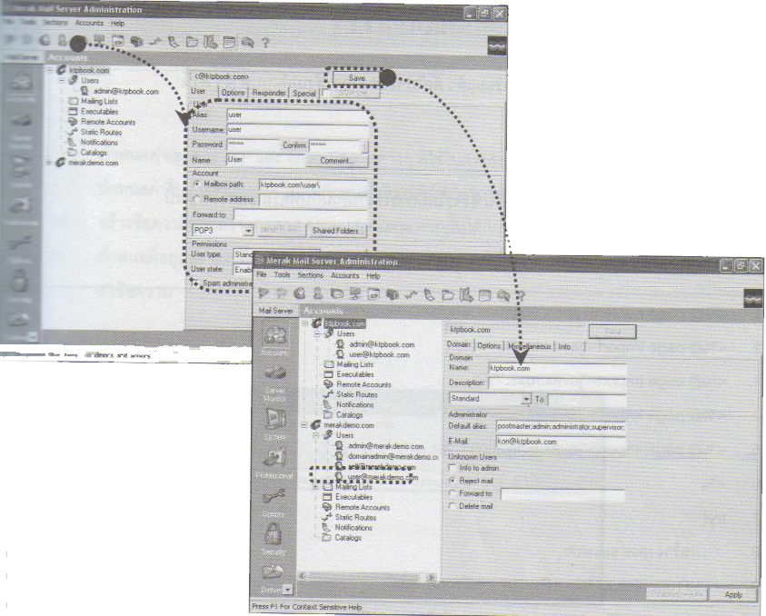

รูปที่ 33 แสดงการเพิ่มผู้ใช้งาน

ถ้าต้องการทราบว่า service ต่าง ๆ ของ Mail Server ถูก started อยู่หรือไม่ สามารถทำได้ โดยการคลิกที่ System ได้ผลลัพธ์ดังรูป

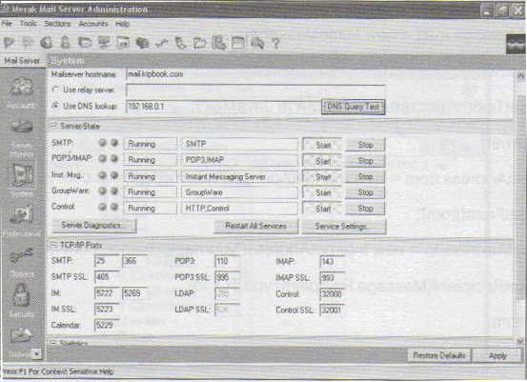

รูปที่ 34 แสดงสถานะต่างๆ ของ service ใน Mail Server

